 |  |  |  |  |  |  |  |  |  |  | KUZLX00PYJKJ
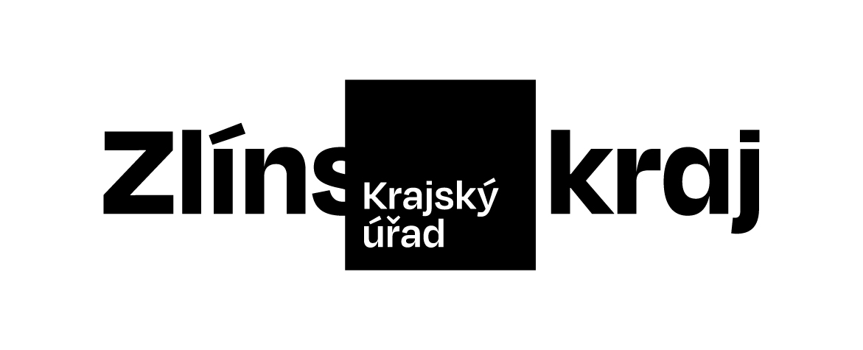 |  |  |  |  |  |  | Objednávka č. OBJ/1249/2024/KH |  |  | *KUZLX00PYJKJ*
Odběratel: |  |  |  |  | Zlínský kraj
 |  |  |  |  | Odbor KH
 |  |  |  |  | Tř. Tomáše Bati 21
 |  |  |  |  | 761 90 Zlín
 |  |  |  |  | IČO: 70891320, DIČ: CZ70891320
Bankovní účet odběratele: |  |  |  |  | 2786182/0800
Dodavatel: |  |  |  |  | LÍSKA, z.s.
 |  |  |  |  | Dolní náměstí 429
 |  |  |  |  | 75501 Vsetín
 |  |  |  |  | IČO: 28558863
Bankovní účet dodavatele: |  |  |  |  | 216160994/0300
Předpokládaná cena: |  |  |  |  | 125 000,00 Kč
Objednáváme u Vás podle platných zákonných směrnic o odběru, dodávce zboží a službách, tyto dodávky:
 | Technicko-organizační zabezpečení Farmářské stezky a festivalu řemesel pro děti na parkovišti 24|25|26 Cream ve Zlíně v rámci Dne ZK v sobotu 14.9.2024
Dodání do: 14.09.2024
Na faktuře uvádějte vždy:
• číslo této objednávky
• splatnost |  |  | 21 dnů | od data vystavení faktury
Objednávku prosím potvrďte a přiložte k faktuře.
Faktury, u kterých nebudou splněny shora popsané požadavky, budou dodavateli vráceny.
Místo: |  | Zlín
Vystavil: |  | Zelíková Adéla Ing.
Datum, podpis a razítko odběratele: |  |  |  |  |  | …………………………………………………
 |  |  |  |  |  | Nováková Pavlína Mgr.
Datum, podpis a razítko dodavatele: |  |  |  |  |  | …………………………………………………
 |  |  |  |  |  | jméno a příjmení

